Door Ronald van Egdom, Chris Blomsma en Aaron van de Steeg

Studentnummers: Ronald: 567906, Chris: 565191, Aaron: 566648

Instelling: Hoge School Arnhem & Nijmegen; Informatie Communicatie Academie.  
Klas: I1E.  
Vak: SAQ (System Analysis and Quality)  
Docent: Coen Burgers  
Datum: 12-10-2015, Plaats: Arnhem  
Versie: 0.1

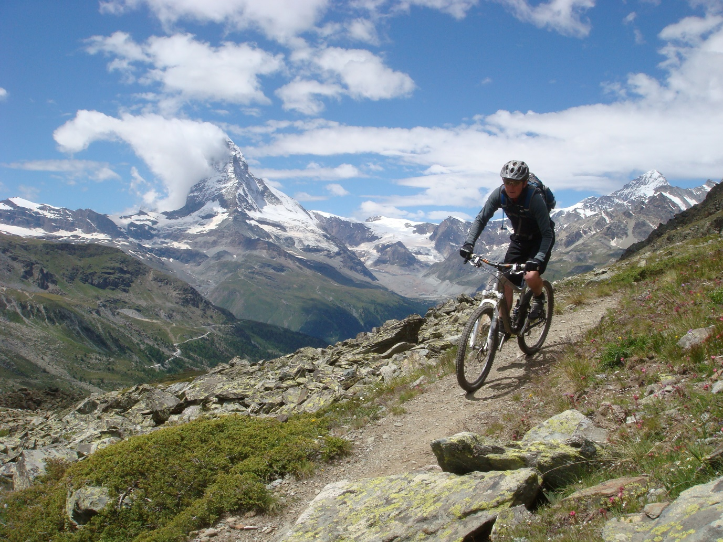

Afbeelding 1: “*Fietsen in de bergen”*

**Testrapport**

BIKERENT

# Inleiding

Als vervolg op het Use Case Rapport van ‘BikeRent’ dat wij eerder geleverd hebben maken wij nou een Testrapport, dit testrapport is niet gebaseerd op de Use Cases die wij eerder in ons Use Case rapport gebruikt hebben. In plaats daarvan is dit rapport gebaseerd op een aantal van de Use Cases die gedefinieerd zijn bij de casus van deze opdracht. Een Use Case is een functie binnen een bedrijf dat door het systeem moet worden uitgevoerd of ondersteund, dit kunnen bijvoorbeeld dingen zijn als het ontvangen van goederen of het corrigeren van het voorraadniveau.

In dit rapport gaan wij kijken hoe deze Use Cases getest moeten worden. Dit gaan wij doen door de verschillende scenario’s binnen een Use Case te testen. Hierbij kiezen we de scenario’s uit die zo veel mogelijk verschillende routes binnen een Use Case aflegt.

Inhoudsopgave

Inleiding 1

Definieer Activity Diagrams 3

Definieer Testscenario’s 8

Testcases 14

Testcase registreren verkoop 15

Testcase Corrigeren Voorraad 15

Testcase besteladvies 15

Testcase Opmaken dagkas 15

Definieer Business class diagrams 16

# Definieer Activity Diagrams

Als eerste hebben we de geleverde fully dressed Use Cases omgezet in activity diagrams, vervolgens hebben we de deelpaden binnen het activity diagram gezet. Dit houdt in dat we een schematisch overzicht hebben gemaakt waarbij alle deelpaden dat een proces kan nemen wordt weergeven. Bij de diagrammen op de aankomende pagina’s geeft elk nummer een verschillend deelpad aan. Een bedrijfsproces kan dan door verschillende deelpaden binnen het systeem lopen en aan de hand daarvan gaan we de testscenario’s opstellen die zo veel mogelijk deelpaden op verschillende manieren benaderen.

Als eerste hebben wij de Activity Diagram van de Use Case “Registreren verkoop”, deze is te vinden op de volgende pagina.

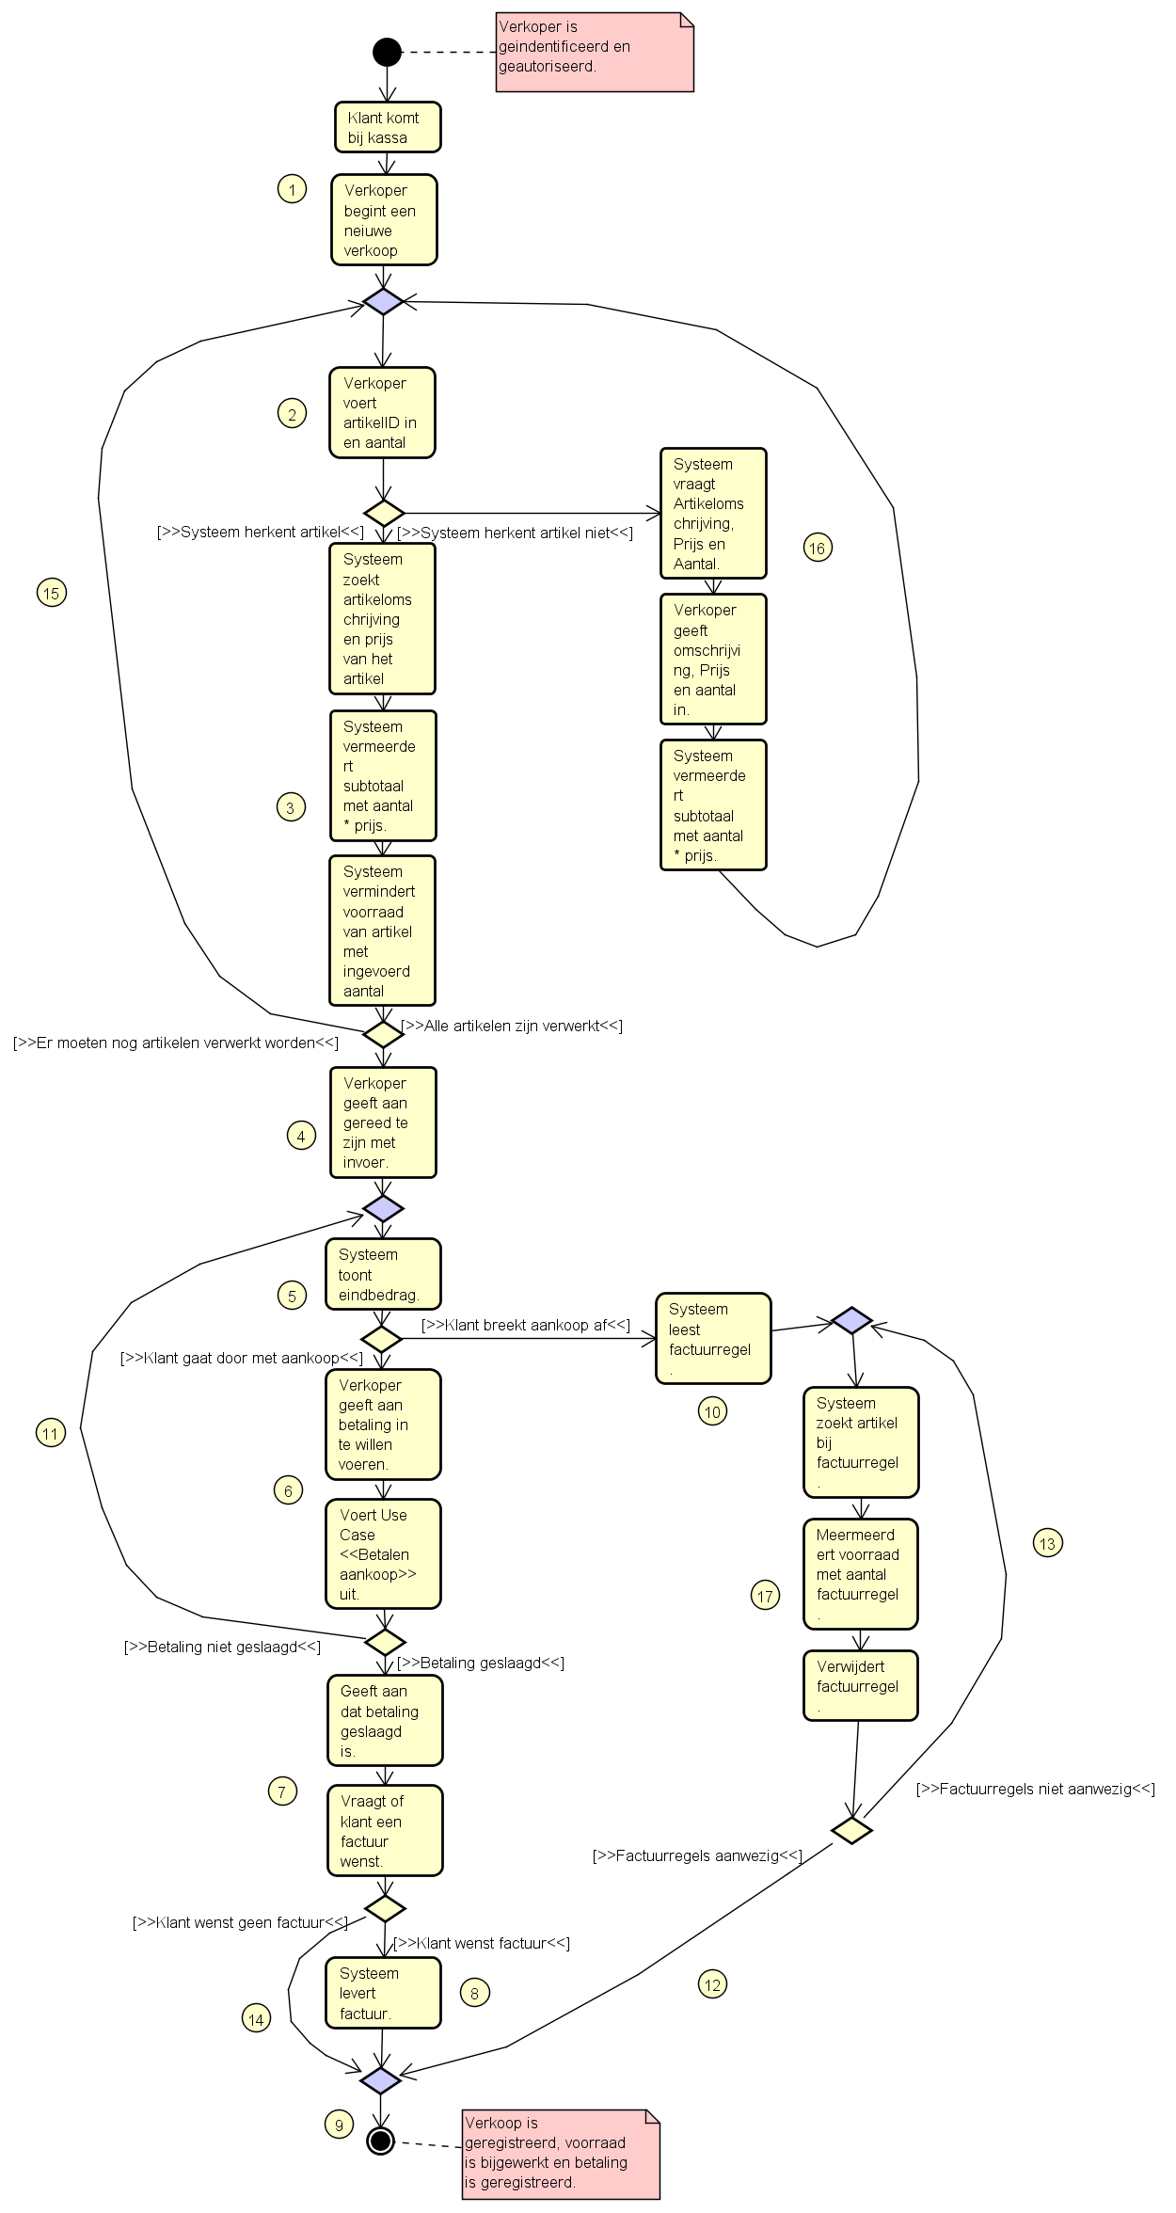

Afbeelding 2: Activity Diagram – Registreren Verkoop

Hieronder staat de Activity Diagram van de Use Case “Corrigeren Voorraadniveau”

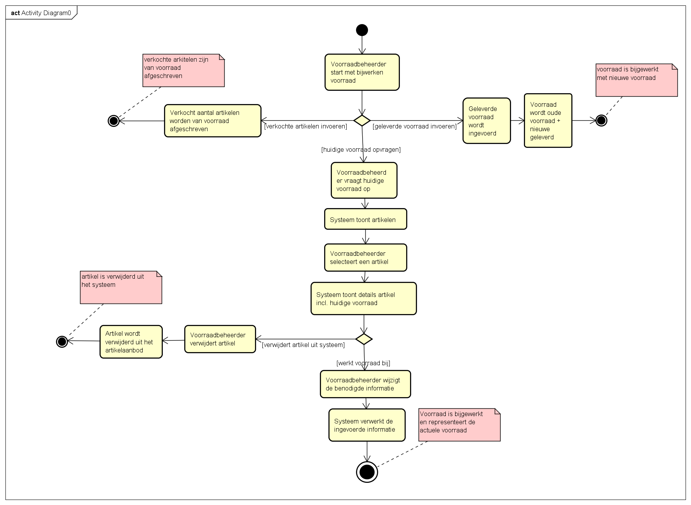

Afbeelding 3: Activity Diagram – Corrigeren Voorraadniveau

Hieronder staat de Activity Diagram van de Use Case “Opstellen Besteladvies”

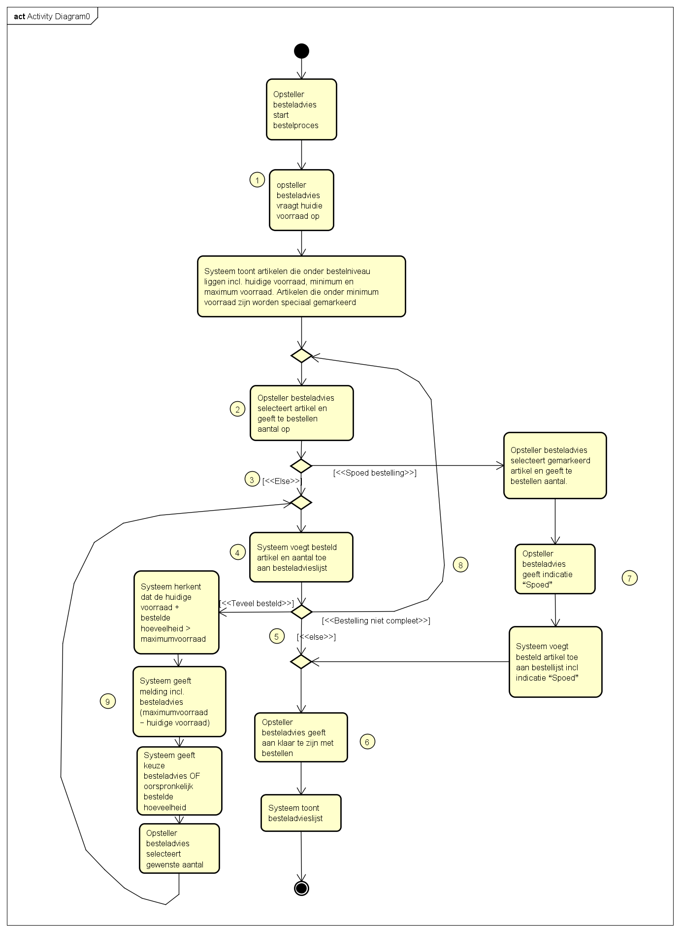

Afbeelding 4: Activity Diagram – Opstellen Besteladvies

Hieronder staat de Activity Diagram van de Use Case “Opmaken Dagkas”

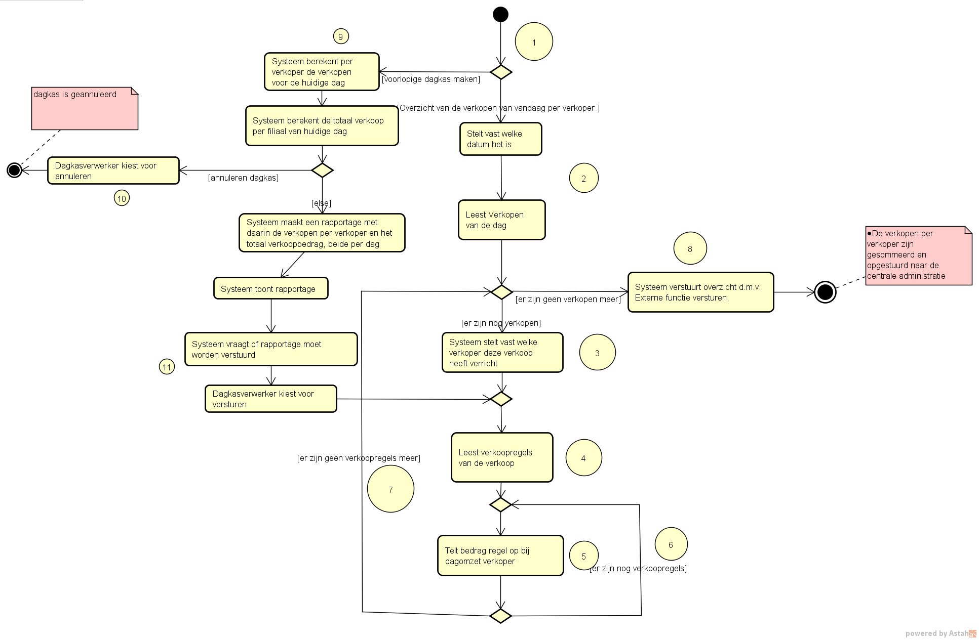

Afbeelding 5: Activity Diagram – Opmaken Dagkas

# Definieer Testscenario’s

Bij dit hoofdstuk gaan we alle testscenario’s definiëren. Dit doen we door verschillende paden binnen het Activity Diagram af te gaan en daarbij verschillende paden af te leggen zodat we uiteindelijk drie paden kunnen testen en daarbij de in- en uitvoerwaarden te testen.

Mogelijke paren en routes Test case registreren verkoop:

**Paren:**

(1-2)

(2-3), (2-16)

(3-4),(3-15)

(4-5)

(5-6),(5-10)

(6,7),(6-11)

(7-8),(7-14)

(8-9)

(10-17)

(11-5)

(12-9)

(13-17)

(14-9)

(15-2)

(16-2)

(17-12),(17-13)

**Basic Flow:**

Main.- (1-2),(2-3),(3-4),(4-5),(5-6),(6-7),(7-8),(8-9)

**Alternative Flows:**

1.- (1-2),(2-16),(16-2),(2-3),(3-4),(4-5),(5-6),(6-7),(7-8),(8-9)

2.- (1-2),(2-3),(3-15),(15-2),(2-3),(3-4),(4-5),(5-6),(6-7),(7-8),(8-9)

3.- (1-2),(2-16),(16-2),(2-3),(3-15),(15-2),(2-16),(16-2),(2-3),(3-4),(4-5),(5-6),(6-7),(7-8),(8-9)

4.- (1-2),(2-16),(16-2),(2-3),(3-4),(4-5),(5-10),(10-17),(17-12),(12-9)

5.- (1-2),(2-3),(3-15),(15-2),(2-3),(3-15),(15-2),(2-3),(3-4),(4-5),(5-10),(10-17),(17-13),(13-17),(17-13),(13-17),(17-12),(12-9)

6.- (1-2),(2-3),(3-4)(4-5),(5-6),(6-7),(7-14),(14-9)

7.- (1-2),(2-3),(3-15),(15-2),(2-3),(3-4)(4-5),(5-6),(6-7),(7-14),(14-9)

8.- (1-2),(2-3),(3-4)(4-5), 5-6),(6-7),(7-14),(14-9)

9.- (1-2),(2-3),(3-4)(4-5),(5-6),(6-11),(11-5),(5-6),(6-7),(7-14),(14-9)

|  |  |  |  |  |  |  |  |  |  |  |  |
| --- | --- | --- | --- | --- | --- | --- | --- | --- | --- | --- | --- |
| Scenario | 1-2 | 2-3 | 2-16 | 3-4 | 3-15 | 4-5 | 5-6 | 5-10 | 6-7 | 6-11 | 7-8 |
| Main.- | X | X |  | X |  | X | X |  | X |  | X |
| 1.- | X | X | X | X |  | X | X |  | X |  | X |
| 2.- | X | X |  | X | X | X | X |  | X |  | X |
| 3.- | X | X | X | X | X | X | X |  | X |  | X |
| 4.- | X | X | X | X |  | X |  | X |  |  |  |
| 5.- | X | X |  | X |  | X |  | X |  |  |  |
| 6.- | X | X |  | X |  | X | X |  | X |  |  |
| 7.- | X | X |  | X | X | X | X |  | X |  |  |
| 8.- | X | X |  | X |  | X | X |  | X | X |  |
| 9.- | X | X |  | X |  | X | X |  | X | X |  |

|  |  |  |  |  |  |  |  |  |  |  |  |
| --- | --- | --- | --- | --- | --- | --- | --- | --- | --- | --- | --- |
| Scenario | 7-14 | 8-9 | 10-17 | 11-5 | 12-9 | 13-17 | 14-9 | 15-2 | 16-2 | 17-12 | 17-13 |
| Main.- |  | X |  |  |  |  |  |  | X |  |  |
| 1.- |  | X |  |  |  |  |  | X |  |  |  |
| 2.- |  | X |  |  |  |  |  | X |  |  |  |
| 3.- |  | X |  |  |  |  |  | X | X |  |  |
| 4.- |  |  | X |  |  |  |  |  | X | X |  |
| 5.- |  |  | X |  | X | X |  | X |  | X | X |
| 6.- | X |  |  |  |  |  | X |  |  |  |  |
| 7.- | X |  |  |  |  |  | X | X |  |  |  |
| 8.- | X |  |  | X |  |  | X |  |  |  |  |
| 9.- | X |  |  | X |  |  | X |  |  |  |  |

**Invoer- en uitvoerwaarden per scenario**

Scenario **3**.- *Meerdere artikelen niet herkend.*

Er moeten twee artikelen verwerkt worden. Systeem herkent beide artikelen niet, de rest van de betaling loopt succesvol en de klant wenst een factuur. Aan het einde is de verkoop geregistreerd, voorraad bijgewerkt en de betaling geregistreerd.

Scenario **5**.- *Meerdere artikelen afbreek aankoop.*

Er moeten drie artikelen verwerkt worden, alle drie de artikelen worden herkend, klant breekt aankoop af. Er zijn twee factuurregels nog niet aanwezig, daarna zijn alle factuurregels aanwezig. Aan het einde worden de gegevens geregistreerd.

Scenario **9**.- *Eén artikel, betaling slaagt eén keer niet, geen factuur.*

Er moet een artikel verwerkt worden, het artikel wordt herkend, de betaling slaagt de 1e keer niet en de 2e keer wel. De klant wenst geen factuur. Aan het einde is de verkoop geregistreerd, voorraad bijgewerkt en de betaling geregistreerd.

Mogelijke paren en routes Test case Corrigeren Voorraad:

**Paren:**

(1,2)

(2,3)

(1,4)

(1,5)

(2,6)

**Basic Flow:**

(1,2) (2,3)

**Alternative Flows:**

(1,4)

(1,5)

(1,2)(2,6)

|  |  |  |  |  |  |
| --- | --- | --- | --- | --- | --- |
|  | 1,2 | 2,3 | 1,4 | 1,5 | 2,6 |
| 1. Basic flow | x | x |  |  |  |
| 1. Verkochte artikelen invoeren |  |  | x |  |  |
| 1. Geleverde voorraad invoeren |  |  |  | x |  |
| 1. Artikel verwijderen | x |  |  |  | x |

**Basic flow:** in deze scenario is de voorraad bijgewerkt en representeert de actuele voorraad

Invoer: wijziging voorraad

Uitvoer: gewijzigde voorraad

**Verkochte artikelen invoeren:** in deze scenario wordt het aantal verkochte artikelen van de huidige voorraad afgeschreven

Invoer: aantal verkochte artikelen

Uitvoer: verkochte arkitelen zijn van voorraad afgeschreven

**Geleverde voorraad invoeren:** in deze scenario wordt het aantal geleverde voorraad bij de huidige voorraad opgeteld

Invoer: aantal geleverde artikelen

Uitvoer: voorraad is bijgewerkt met nieuwe voorraad

**Artikel verwijderen:** in deze scenario wordt een artikel uit het systeem verwijderd

Invoer: knop verwijderen

Uitvoer: artikel verwijderd

Mogelijke paren en routes besteladvies scenario’s:

**Paren:**

1-2

2-3, 2- 7

3-4

4-5, 4-8, 4-9

5-6

7-6

8-2

9-4

**Basic flow:**

Main. 1-2, 2-3, 3-4, 4-5, 5-6

**Alternative flows:**

1. 1-2, 2-7, 7-6
2. 1-2, 2-3, 3-4, 4-8, 8-2, 2-3, 3-4, 4-5, 5-6
3. 1-2, 2-3, 3-4, 4-9, 9-4, 4-5, 5-6
4. 1-2, 2-3, 3-4, 4-8, 8-2, 2-3, 3-4, 4-9, 9-4, 4-5, 5-6
5. 1-2, 2-3, 3-4, 4-8, 8-2, 2-7, 7-6

|  |  |  |  |  |  |  |  |  |  |  |  |
| --- | --- | --- | --- | --- | --- | --- | --- | --- | --- | --- | --- |
| Scenario | 1-2 | 2-3 | 2-7 | 3-4 | 4-5 | 4-8 | 4-9 | 5-6 | 7-6 | 8-2 | 9-4 |
| main | x | x |  | x | x |  |  | x |  |  |  |
| 1 | x | x | x |  |  |  |  |  | x |  |  |
| 2 | x | x |  | x | x | x |  | x |  | x |  |
| 3 | x | x |  | x | x |  | x | x |  |  | x |
| 4 | x | x |  | x | x | x | x | x |  | x | x |
| 5 | x | x | x | x |  | x |  |  | x | x |  |

In- en uitvoerwaarden

**Main:** Basis flow, als er niks raars aan de hand is.

Invoer: aantal

Uitvoer: bestel advieslijst

3 **Teveel besteld**

invoer: artikelen

Uitvoer: bestel advies lijst

5 **Bestelling niet compleet en spoed bestelling**

invoer: artikelen

Uitvoer: bestel advies lijst met indicatie van spoed.

Mogelijke paden en routes opmaken dagkas scenario’s:

**Paren**

(1,2)

(2,3)

(3,4)

(4,5)

(5,6)

(6,5)

(5,7)

(7,3)

(7,8)

(1,9)

(9,10)

(9,11)

(11,4)

**Basic flow:**

1. 1-2-3-4-5-7-8
2. 1-2-3-4-5-6-5-7-8
3. 1-2-3-4-5-7-3-4-5-7-8
4. 1-2-3-4-5-6-5-7-3-4-5-7-8
5. 1-2-3-4-5-6-5-7-3-4-5-6-5-7-8
6. 1-2-3-4-5-6-5-6-5-7-3-4-5-6-5-6-5-7-8

**Alternative flows:**

1. 1-9-10
2. 1-9-11-4-5-7-8
3. 1-9-11-4-5-6-5-7-3-4-5-7-8
4. 1-9-11-4-5-6-5-6-5-7-3-4-5-6-5-6-5-7-8

|  |  |  |  |  |  |  |  |  |  |  |  |  |  |
| --- | --- | --- | --- | --- | --- | --- | --- | --- | --- | --- | --- | --- | --- |
|  | (1,2) | (2,3) | (3,4) | (4,5) | (5,6) | (6,5) | (5,7) | (7,3) | (7,8) | (1,9) | (9,10) | (9,11) | (11,4) |
| 1 | x | x | x | x |  |  | x |  | X |  |  |  |  |
| 2 | x | x | x | x | x | x |  |  | X |  |  |  |  |
| 3 | x | x | x | x | x | x | x | x | x |  |  |  |  |
| 4 | x | x | x | x | x | x | x | x | x |  |  |  |  |
| 5 | x | x | x | x | x | x | x | x | x |  |  |  |  |
| 6 | x | x | x | x | x | x | x | x | x |  |  |  |  |
| 7 |  |  |  |  |  |  |  |  |  | x | x |  |  |
| 8 |  |  |  | x |  |  | x |  | x | x |  | x | x |
| 9 |  |  |  | x | x | x | x |  |  | x |  | x | X |
| 10 |  |  |  | x | x | x | x | x | x | x |  | x | x |

5. **basic flow**: In deze scenario gaan we testen de basis flow. Hoe het normaal gesproken gaat. We testen de loop van verkoop regels en de loop van verkopen 1x. En daarna verstuurt het systeem de resultaten

Invoerwaarde: Druk op knop:” Overzicht van de verkopen van vandaag per verkoper. “

Uitvoerwaarde: De verkopen per verkoper zijn gesommeerd en opgestuurd naar de centrale administratie.

7. **Geannuleerd:** In deze scenario gaan we testen als de gebruiker kiest voor annuleren. We testen dus het voorlopige opmaken dagkas en daarna annuleren we die.

Invoerwaarde: kiezen voor voorlopige dagkas maken, daarna de Annuleren knop.

Uitvoerwaarde: de dagkas is geannuleerd.

10. **Voorlopige dagkas:** In deze scenario gaan we testen als de gebruiker kiest voor een voorlopige dagkas en daarna verkopen gaat registreren. Dit moet alleen gebeuren als het rapport verstuurt is.

Invoerwaarde: kies voor voorlopige dagkas maken. Kies voor versturen rapport.

Uitvoerwaarde: De rapportage is verstuurt en de verkopen per verkoper zijn gesommeerd en opgestuurd naar de centrale administratie.

# Testcases

Hier onder staan per use case, de uitgezochte testcases. In deze testcases staan beschreven wat we gaan testen en hoe we het gaan testen.

## Testcase registreren verkoop

|  |  |  |  |  |
| --- | --- | --- | --- | --- |
| Stap | Variabele | TC1 | TC2 | TC3 |
| 2 | Artikel ID | Regulair | Illegale | Empty |
| 3 | Meerdere Artikelen | 2 (Ja) | 3 (Ja) | 1 (Nee) |

## Testcase Corrigeren Voorraad

|  |  |  |  |  |
| --- | --- | --- | --- | --- |
| Stap | Variabele | TC1 | TC2 | TC3 |
| 6. | Aantal | Regulair | Empty | Illegale |

|  |  |  |  |  |
| --- | --- | --- | --- | --- |
| Stap | Variabele | TC1 | TC2 | TC3 |
| 8. | Aantal | Regulair | Empty | Illegale |

|  |  |  |  |  |
| --- | --- | --- | --- | --- |
| Stap | Variabele | TC1 | TC2 | TC3 |
| 10. | Aantal | Regulair | Empty | Illegale |

|  |  |  |  |
| --- | --- | --- | --- |
| Stap | Variabele | TC1 | TC2 |
| 13. | Boolean | True | False |

## Testcase besteladvies

|  |  |  |  |  |
| --- | --- | --- | --- | --- |
| Stap | Variabele | TC1 | TC2 | TC3 |
| 4. | Aantal | Regulair | Empty | Illegale |

|  |  |  |  |  |
| --- | --- | --- | --- | --- |
| Stap | Variabele | TC1 | TC2 | TC3 |
| 8. | Aantal | Regulair | Empty | Illegale |

|  |  |  |  |  |
| --- | --- | --- | --- | --- |
| Stap | Variabele | TC1 | TC2 | TC3 |
| 14. | Aantal | Regulair | Empty | Illegale |

## Testcase Opmaken dagkas

|  |  |  |  |
| --- | --- | --- | --- |
| Stap | variabele | TC1 | TC2 |
| 1. | boolean | True | False |

|  |  |  |  |  |
| --- | --- | --- | --- | --- |
| stap | variabele | TC1 | TC2 | TC3 |
| 1. | boolean | True | False | True |
| 9. | boolean | True | N.v.t. | False |

|  |  |  |  |  |
| --- | --- | --- | --- | --- |
| stap | variabele | TC1 | TC2 | TC3 |
| 1. | boolean | True | False | True |
| 11. | boolean | True | N.v.t. | False |

# Definieer Business class diagrams

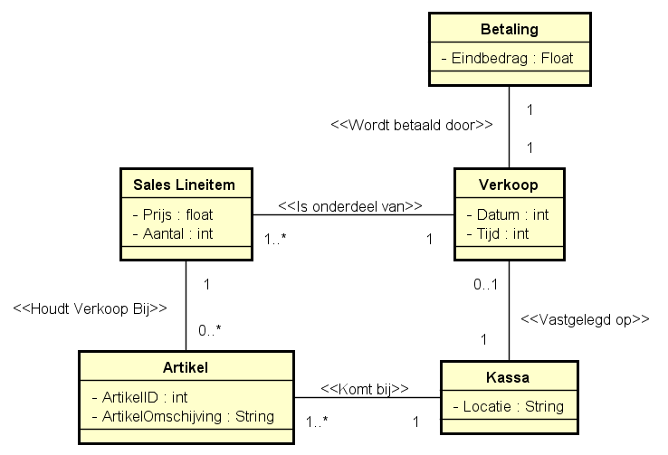

Afbeelding 6: Business Class Diagram – Registreren Verkoop

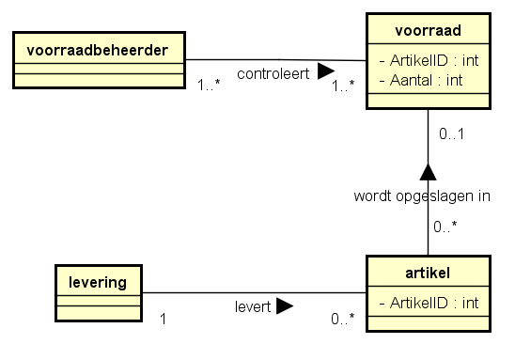

Afbeelding 7: Business Class Diagram – Corrigeren Voorraadniveau

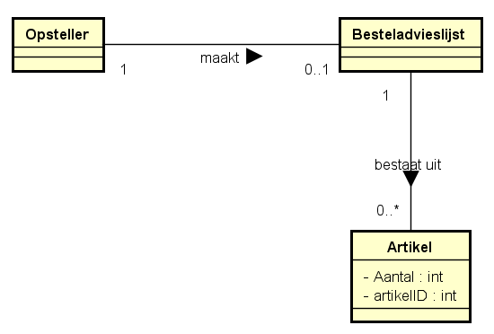

Afbeelding 8: Business Class Diagram – Opstellen Besteladvies

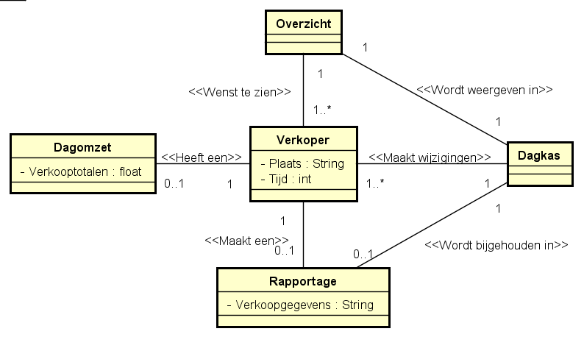

Afbeelding 9: Business Class Diagram – Opmaken Dagkas

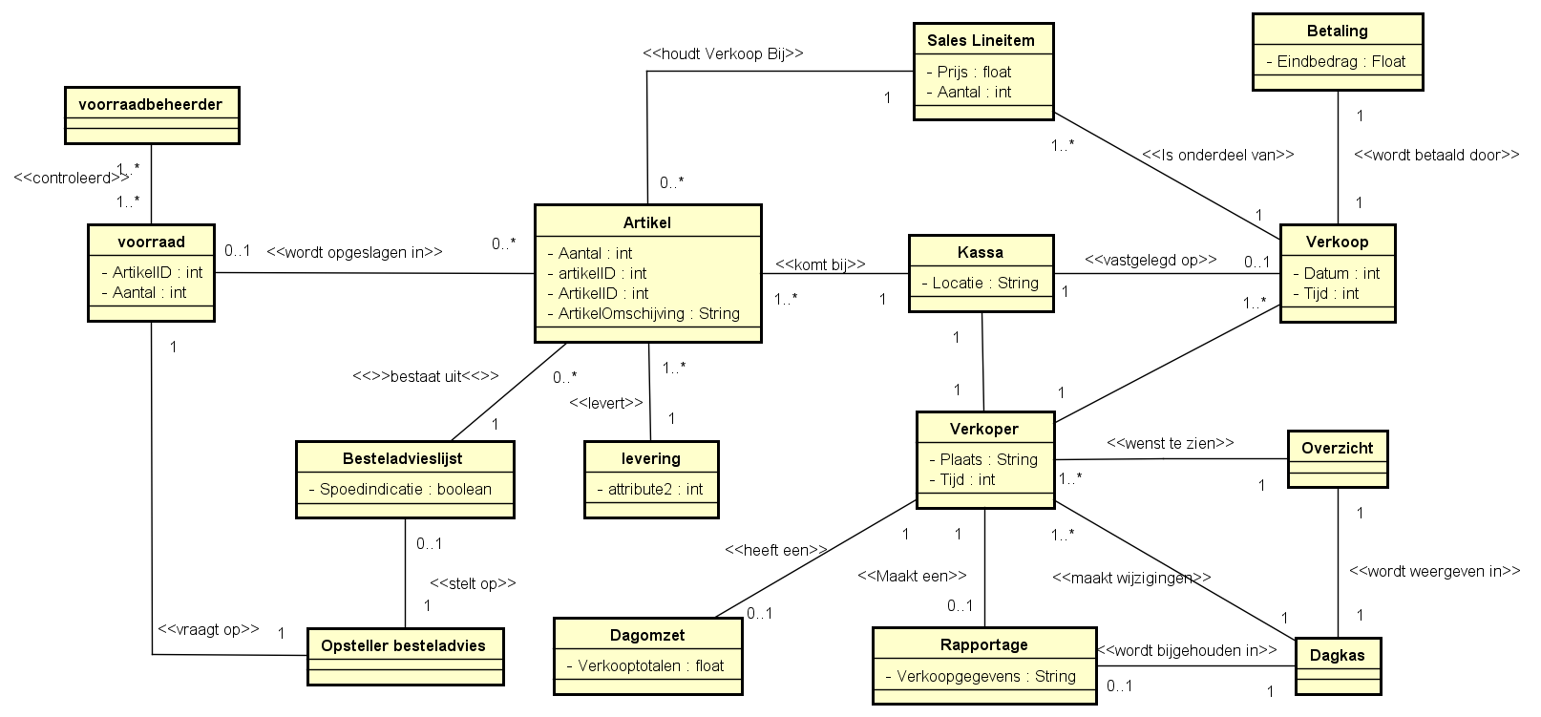

Afbeelding 10: Business Class Diagram – Heel BikeRent